安徽大学20 10 —20 11 学年第 1 学期
《离散数学（上）》（A卷）考试试题参考答案及评分标准
一、单项选择题（每小题2分，共20分）
1、B，2、 C，3、D，4、 D，5、D，6、 C，7、C，8、D，9、D，10、D
二、判断题（每空2分，共10分）
1、×，2、√，3、×，4、×，5、√
三、填空题（每小空2分，共20分）
1、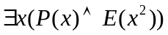，；
2、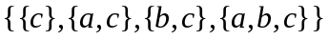，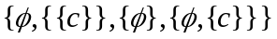；
3、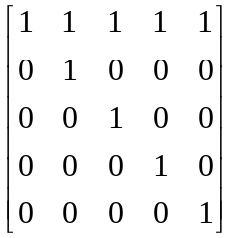，；
4、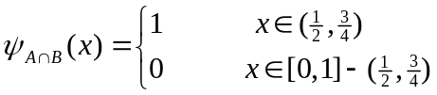，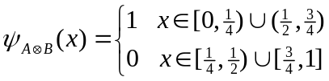；
5、=，>；
四、解答题（每小题10分，共20分）
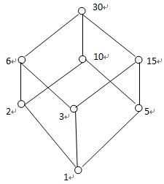
1、（1）哈斯图如右图（2分）
（2）-（3），下表每空2分
集合 | 最大元 | 最小元 | 极大元 | 极小元
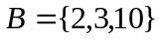 | 不存在 | 不存在 | 3，10 | 2，3
集合 | 上界 | 下界 | 上确界 | 下确界
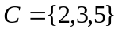 | 30 | 1 | 30 | 1

2、
（2分）
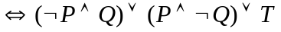 （4分）
，
于是，主合取范式为：， （7分）
主析取范式为：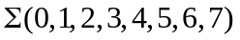
（10分）
五、证明题（每小题10分，共30分）
1、 ① 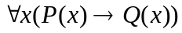 P
② 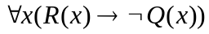 P（附加前提）， （2分）
③ 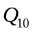，①，② （4分）
④ 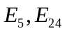，③ （6分）
⑤ 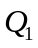，④ （8分）
⑥ 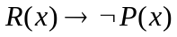 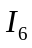，⑤
⑦ CP （10分）

2、要证明S为A上的等价关系，只需要证明S具有自反性、对称性和传递性。
① 自反性
只需证明对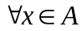，有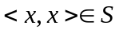。
由于R为等价关系，故对，有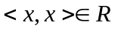。
于是，对，都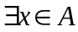，使，
由S的定义，可得。自反性得证。 （3分）
② 对称性
只需证明对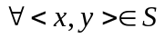，必有 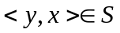。
由S的定义，必存在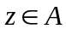，使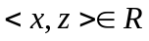且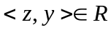，
因为R为等价关系，故具有对称性，从而有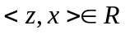且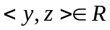，
由S的定义，必有。 对称性得证。 （3分）
③ 传递性
只需证明对，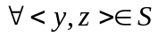，必有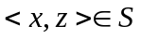。
对于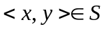，由S的定义，必存在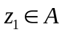，使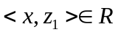且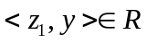，由R为等价关系，从而R具有传递性，于是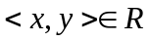；
对于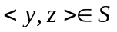，由S的定义，必存在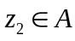，使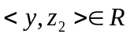且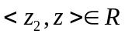，由R为等价关系，从而R具有传递性，于是。
从而，存在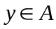，使且，由S的定义，必有。传递性得证。 （4分）

3、① 证明不是单射的，
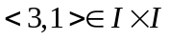，有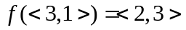，
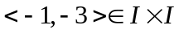，有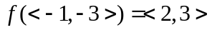，
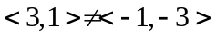，有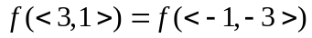，从而不是单射。 （5分）
② 证明不是满射的，
对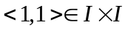，不存在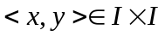，使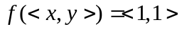。
反之，有下列式子成立：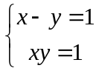，对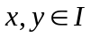，此方程无解。
从而不是满射的。 （5分）

